**Самостоятельная работа по теме: «Органы растений»**

**Вариант 1.**

**Задание 1.**

В приведённой ниже таблице между позициями первого и второго столбца имеется взаимосвязь.

|  |  |
| --- | --- |
| **Целое** | **Часть** |
| … | лепесток |
| лист | листовая пластинка |

Какое понятие следует вписать на место пропуска в этой таблице? 1) венчик 2) пестик 3) тычинка 4) завязь

**Задание 2. П (2)**

Изучите график зависимости количества проросших семян определённой массы (3–4 мг) от продолжительности нахождения семян в почве (по оси *х* отложено время (в днях), а по оси *у* – количество проросших семян от общего их числа (в %)).

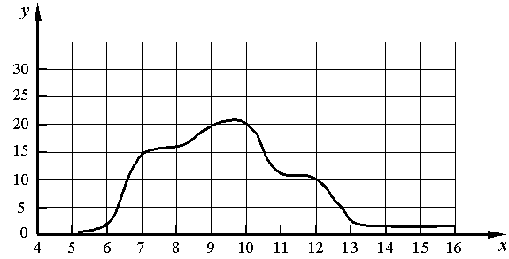

Сколько семян от общего количества прорастёт в 7-й день?

1. 10% 2) 12% 3) 15% 4) 17%

**Задание 3**

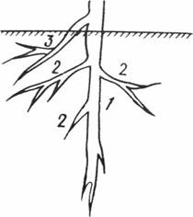Установите правильное обозначение видов корней.

1. 1 − придаточный корень, 2 − боковой корень, 3 − главный корень
2. 1 − главный корень, 2 − придаточный корень, 3 − боковой корень
3. 1 − главный корень, 2 − боковой корень, 3 − придаточный корень
4. 1− боковой корень, 2 − придаточный корень, 3 − главный корень

**Задание 4** Пользуясь таблицей «Численность устьиц у некоторых растений», ответьте на следующие вопросы.

*Таблица*

**Численность устьиц у некоторых растений**

|  |  |  |  |
| --- | --- | --- | --- |
| Название растения | Число устьиц на 1 мм3 | | Место произрастания |
| На верхней поверхности листа | На нижней поверхности листа |
| Кувшинка | 625 | 3 | Водоём |
| Дуб | 0 | 438 | Влажный лес |
| Яблоня | 0 | 248 | Плодовый сад |
| Овёс | 40 | 47 | Поле |
| Молодило | 11 | 14 | Каменистые  сухие места |

1) Какую функцию выполняют устьица листа?

2) Как расположены устьица у большинства растений, представленных в таблице?

3)   Объясните почему водные растения имеют наибольшее количество устьиц на верхней стороне листа.

4) Зарисуйте устьица и обозначьте на рисунке основные части устьица.

**Задание 5.**

Установите последовательность расположения слоёв в стебле древесного растения, начиная с его поверхности. В ответе запишите соответствующую последовательность цифр.

1) луб

2) пробка

3) древесина

4) камбий

5) сердцевина

**Задание 6** **Прочитай те текст. Выполните задания приведённые ниже текста.**

_____________________________________________________________________

Цветок представляет собой видоизменённый побег, приспособленный для полового размножения. Его функция – образование плодов и семян. Именно поэтому цветок иначе называют органом семенного размножения.

Для того чтобы выполнить свою главную функцию, цветок имеет специфическое строение. Он состоит из цветоножки, цветоложа, цветолистиков (чашелистиков и лепестков), тычинок и пестиков.

Цветоножка – это часть стебля, на которой расположены остальные части цветка. С помощью цветоножки цветок снабжается питательными веществами и растёт. Цветоложе расположено на верхней расширенной части цветоножки. К нему прикрепляются цветолистики, которые располагаются кольцами (кругами). Первое кольцо образуют обычно зелёные чашелистики, которые у одних цветков свободные, а у других сросшиеся. Все вместе они образуют чашечку цветка. Она выполняет защитную функцию. Над чашечкой расположен венчик. Обычно он состоит из окрашенных лепестков, которые служат для защиты тычинок, пестиков и для привлечения   
животных – опылителей растений. Цвет лепестков зависит от хромопластов или от пигментов клеточного сока. Из чашечки и венчика образуется околоцветник.

Внутри околоцветника за лепестками расположены тычинки. Каждая тычинка состоит из пыльника и тычиночной нити. Тычиночная нить удерживает пыльник, который состоит из пыльцевых мешочков, в которых развивается пыльца.

В самом центре цветка расположен пестик (пестики). Пестик состоит из завязи, столбика и рыльца. В завязи находятся семязачатки, из которых после опыления и оплодотворения развивается семя. От завязи отходит столбик, на котором расположено рыльце. Рыльце – это верхняя часть пестика, куда попадает и откуда прорастает пыльцевое зерно. Рыльце выделяет клейкую жидкость для улавливания пыльцевых зёрен.

|  |  |  |
| --- | --- | --- |
| № | ЗАДАНИЕ | ОТВЕТ УЧЕНИКА |
| 1 | Озаглавьте текст |  |
| 2 | Основная функция цветка |  |
| 3. | Какой орган снабжает цветок питательными веществами? |  |
| 4. | Какая часть околоцветника привлекает насекомых – опылителей? |  |
| 5. | От чего зависит цвет лепестков |  |
| 6. | Место где развивается пыльца |  |
| 7. | Семя развивается из… |  |
| 8. | Объясните смысл выражения «Кто срезает цветок, тот срезает семя». |  |

**Задание 7. П (5) Охарактеризуйте растение по морфологическому признаку.**

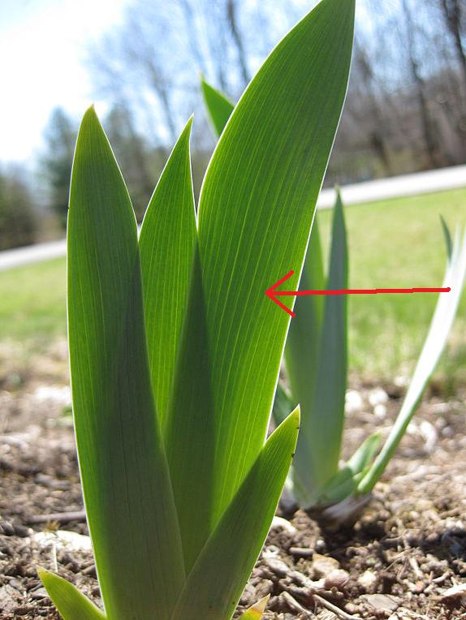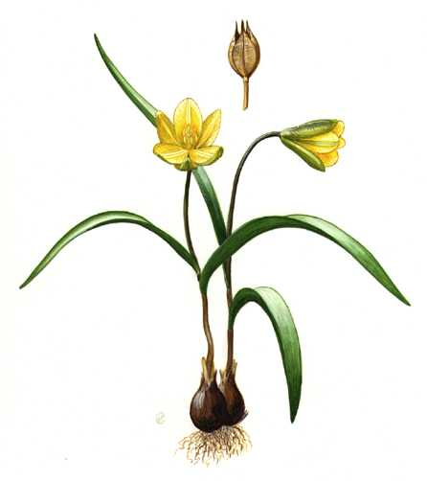

1. **Стебель:**

А) прямостоячий;

Б) стелющийся

1. **Корневая система:**

А) стержневая;

Б) мочковатая

1. **Жилкование листьев**

А) сетчатое;

Б) параллельное;

В) дуговое.

1. **Лист:**

А) черешковый

Б) сидячий

1. **Околоцветник**

А) простой;

Б) двойной.

**Самостоятельная работа по теме: «Органы растений»**

**Вариант 2.**

**Задание 1.**

В приведённой ниже таблице между позициями первого и второго столбца имеется взаимосвязь.

|  |  |
| --- | --- |
| Целое | Часть |
| … | пыльник |
| лист | листовая пластинка |

Какое понятие следует вписать на место пропуска в этой таблице?

1. Цветоложе; 2) пестик; 3) тычинка; 4) завязь.

**Задание 2. П (2)**

Изучите график зависимости количества проросших семян определённой массы (3–4 мг) от продолжительности нахождения семян в почве (по оси *х* отложено время (в днях), а по оси *у* – количество проросших семян от общего их числа (в %)).



Сколько семян от общего количества прорастёт в 11-й день?

1. 10% 2) 12% 3) 15% 4) 17%

**Задание 3**

Установите правильную последовательность расположения слоёв в стебле древесного растения, начиная с поверхности.

1. Сердцевина – кора – древесина – камбий;

1.

1. 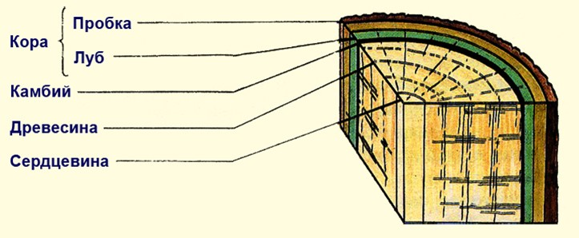Кора – камбий – древесина – сердцевина;

2.

1. Кора – древесина – камбий – сердцевина;

3.

1. Древесина – камбий – кора – сердцевина.

4.

**Задание 4** Пользуясь таблицей «Численность устьиц у некоторых растений», ответьте на следующие вопросы.

*Таблица*

**Численность устьиц у некоторых растений**

|  |  |  |  |
| --- | --- | --- | --- |
| Название растения | Число устьиц на 1 мм3 | | Место произрастания |
| На верхней поверхности листа | На нижней поверхности листа |
| Кувшинка | 625 | 3 | Водоём |
| Дуб | 0 | 438 | Влажный лес |
| Яблоня | 0 | 248 | Плодовый сад |
| Овёс | 40 | 47 | Поле |
| Молодило | 11 | 14 | Каменистые  сухие места |

1) Какую функцию выполняют устьица листа?

2) Как расположены устьица у большинства растений, представленных в таблице?

3)   Объясните почему дуб и яблоня имеют устьица на нижней стороне листа.

4) зарисуйте устьица и обозначьте на рисунке основные части устьица.

**Задание 5.**

Установите последовательность зон корня, начиная с корневого чехлика.

1) Корневой чехлик

2) зона всасывания

3) зона деления

4) зона проведения

5) зона растяжения (роста)

**Задание 6** **Прочитай те текст. Выполните задания приведённые ниже текста.**

______________________________________________________________________

После созревания пыльцы происходит перенос пыльцевого зерна на рыльце пестика. Этот процесс носит название опыления.

У некоторых растений созревшая пыльца попадает на рыльце пестика того же цветка, что приводит к самоопылению. Однако у большинства растений пыльца с одного цветка с помощью ветра, воды, животных, человека переносится на рыльце пестика другого цветка. Такое опыление называется перекрёстным. Наиболее распространённым в природе является перекрёстное опыление с помощью животных (насекомых). Для привлечения насекомых в цветке развиваются особые железы – нектарники, выделяющие сахаристую жидкость (нектар). Перелетая с цветка на цветок и питаясь нектаром, насекомые опыляют цветущие растения, перенося на лапках пыльцу.

У многих древесных , степных и луговых растений перекрёстное опыление осуществляется с помощью ветра. Эти растения – ветроопыляемые. В их цветках рыльце пестика обычно длинное и ветвистое, а тычинки – с длинными тонкими тычиночными нитями, легко раскручивающимися при дуновении ветра.

Цветы насекомоопыляемых растений крупные имеют яркую окраску. Если цветы яркие, но мелкие, то они собраны в соцветия.

Ветроопыляемые растения цветут весной до распускания листьев.

Задание:

1. Озаглавьте текст
2. Заполните таблицу. Если названный признак характерен для данной группы растений ставится знак “+”, если нет, то “-”.

**Признаки ветроопыляемых и насекомоопыляемых растений.**

|  |  |  |
| --- | --- | --- |
| **Признаки** | **Насекомоопыляемые растения** | **Ветрооыляемые растения** |
| 1 Крупные яркие цветки |  |  |
| 2 Мелкие яркие цветки, собранные в соцветия |  |  |
| 3 Наличие нектара |  |  |
| 4 Мелкие невзрачные цветки, часто собранные в соцветия |  |  |
| 5 Наличие аромата |  |  |
| 6 Пыльца мелкая, легкая, сухая, большое количество |  |  |
| 7 Крупная липкая шероховатая пыльца |  |  |
| 8 Растения цветут весной до распускания листьев |  |  |

1. Дайте ответ на вопрос.

Почему, когда в Австралию завезли семена клевера и посеяли их, клевер хорошо цвел, но плодов и семян не было ?

**Задание 7. Охарактеризуйте растение по морфологическому признаку.**

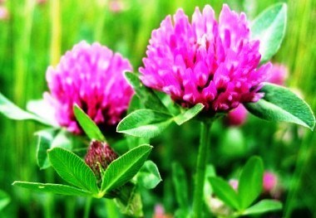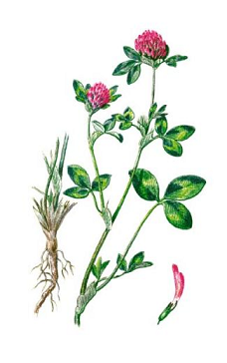

1. **Стебель:**

А) прямостоячий;

Б) стелющийся

1. **Корневая система:**

А) стержневая;

Б) мочковатая

1. **Жилкование листьев**

А) сетчатое;

Б) параллельное;

В) дуговое.

1. **Лист:**

А) черешковый

Б) сидячий

1. **Соцветие**

А) кисть;

Б) корзинка;

В) головка;

Г) зонтик.

Бланк ответов к самостоятельной работе

по теме: «Органы цветковых растений»

Вариант 1

Ф.И., класс ____________________________________________

|  |  |
| --- | --- |
| **Задание 1** |  |
| **Задание 2** |  |
| **Задание 3** |  |

**Задание 4.**

|  |  |
| --- | --- |
| Какие функции выполняют устьица листа? |  |
| Как расположены устьица у большинства растений, представленных в таблице? |  |
| Объясните почему водные растения имеют наибольшее количество устьиц на верхней стороне листа. |  |
| зарисуйте устьица и обозначьте на рисунке основные части устьица. |  |

**Задание 5.**

|  |  |  |  |  |
| --- | --- | --- | --- | --- |
|  |  |  |  |  |

**Задание 6**

|  |  |  |
| --- | --- | --- |
| № | ЗАДАНИЕ | ОТВЕТ УЧЕНИКА |
| 1 | Озаглавьте текст |  |
| 2 | Основная функция цветка |  |
| 3. | Какой орган снабжает цветок питательными веществами? |  |
| 4. | Какая часть околоцветника привлекает насекомых – опылителей? |  |
| 5. | От чего зависит цвет лепестков |  |
| 6. | Место где развивается пыльца |  |
| 7. | Семя развивается из… |  |
| 8. | Объясните смысл выражения «Кто срезает цветок, тот срезает семя». | |

**Задание 7**

|  |  |  |  |  |
| --- | --- | --- | --- | --- |
| 1 | 2 | 3 | 4 | 5 |
|  |  |  |  |  |

Бланк ответов к самостоятельной работе

по теме: «Органы цветковых растений»

Вариант 2

Ф.И., класс ____________________________________________

|  |  |
| --- | --- |
| **Задание 1** |  |
| **Задание 2** |  |
| **Задание 3** |  |

**Задание 4.**

|  |  |
| --- | --- |
| Какие функции выполняют устьица листа? |  |
| Как расположены устьица у большинства растений, представленных в таблице? |  |
| Объясните почему дуб и яблоня имеют устьица на нижней стороне листа. |  |
| зарисуйте устьица и обозначьте на рисунке основные части устьица. |  |

**Задание 5.**

|  |  |  |  |  |
| --- | --- | --- | --- | --- |
|  |  |  |  |  |

**Задание 6**

1. Озаглавьте текст_____________________________________
2. Заполните таблицу. Если названный признак характерен для данной группы растений ставится знак “+”, если нет, то “-”.

**Признаки ветроопыляемых и насекомоопыляемых растений.**

|  |  |  |
| --- | --- | --- |
| **Признаки** | **Насекомоопыляемые растения** | **Ветрооыляемые растения** |
| 1 Крупные яркие цветки |  |  |
| 2 Мелкие яркие цветки, собранные в соцветия |  |  |
| 3 Наличие нектара |  |  |
| 4 Мелкие невзрачные цветки, часто собранные в соцветия |  |  |
| 5 Наличие аромата |  |  |
| 6 Пыльца мелкая, легкая, сухая, большое количество |  |  |
| 7 Крупная липкая шероховатая пыльца |  |  |
| 8 Растения цветут весной до распускания листьев |  |  |

3. Дайте ответ на вопрос.

Почему, когда в Австралию завезли семена клевера и посеяли их, клевер хорошо цвел, но плодов и семян не было ?

_______________________________________________________________________________________________________________________________________________________________________________________

**Задание 7**

|  |  |  |  |  |
| --- | --- | --- | --- | --- |
| 1 | 2 | 3 | 4 | 5 |
|  |  |  |  |  |